国际实验室认可合作组织（ILAC）
互认协议（MRA）
2017年年报

目录
引言 3
关于国际实验室认可合作组织（ILAC） 3
国际实验室认可合作组织（ILAC）互认协议（MRA） 3
国际实验室认可合作组织（ILAC）互认协议（MRA）范围 4
国际实验室认可合作组织（ILAC）互认协议（MRA）签约机构 4
全球增长 6
国际实验室认可合作组织（ILAC）互认协议（MRA）标志 7
同行评审 8
同行评审员资源 9
国际实验室认可合作组织（ILAC）协议理事会决定 9
国际实验室认可合作组织（ILAC）互认协议（MRA）的持续发展 10
国际标准 11
新发布及修订的文件 12
国际实验室认可合作组织（ILAC）互认协议（MRA）的持续推广 13
2017年世界认可日 13
其他信息 14

引言
为通过同行评审保证多边认可协议的可信性和一致性，国际实验室认可合作组织（ILAC）及其认可机构成员为此投入了大量的资源，付出了巨大的努力。本报告阐述了同行评审过程中部分活动的详细情况，以此确保监管者、法规制定者和工商企业对于多边认可协议的信心。

关于国际实验室认可合作组织（ILAC）
国际实验室认可合作组织（ILAC）是检验检测机构、标准物质提供者和能力验证提供者等领域认可机构的国际权威组织，成员组成包括世界各地的认可机构和利益相关方组织。
国际实验室认可合作组织（ILAC）为证实下列机构的能力和等效性提供了平台和机制，他们包括：检测（包括医学）和校准实验室、检验机构及相关机构。这些诸如标准物质生产者和能力验证提供者的相关机构为实验室和检验机构的认可活动提供了支持。
对实验室和检验机构的认可，能够为经济体内和经济体间的下列活动提供支持。它们包括：促进贸易，保护健康，维护安全和环境保护。认可的核心目的是为从事或支持上述活动机构的能力水平进行背书。
国际实验室认可合作组织（ILAC）互认协议是针对认可机构间的一项国际化多边互认协议。签署该协议的认可机构承诺推进对于获认可机构所签发的校准报告、检测报告和检验报告等效性的接受。每一个认可机构被接纳成为国际实验室认可合作组织（ILAC）协议签约机构之前都要通过同行评审。该同行评审根据国际标准和ILAC规则及程序实施。
ILAC、经ILAC承认的区域合作组织和签约认可机构均为同行评审过程贡献了巨大的时间和资源，目的是为了保持并增进ILAC互认协议（MRA）的可信性、一致性和得到承认程度。本年度报告阐述了同行评审过程中部分活动的详细情况，以此确保监管者和结果使用者对在国际实验室认可合作组织互认协议框架下生成的检验检测数据充满信心。

国际实验室认可合作组织（ILAC）互认协议（MRA）
认可机构共同签署ILAC MRA，承认了认可方案在这些签约机构范围内的等效性。
ILAC MRA是为了向实验室数据和检验报告接收者提供信心，相信签发报告的机构其技术能力已经通过ILAC MRA签约认可机构的认可。
ILAC MRA提供以下保证：不同经济体内的实验室和检验机构均按照相同的国际标准运行。ILAC MRA通过持续不断的同行评审来确认签约认可机构所提供认可方案的等效性。
ILAC MRA内容详见ILAC P5 ILAC互认协议：范围与义务（https://ilac.org/publications-and-resources/ilac-policy-series/）。

国际实验室认可合作组织（ILAC）互认协议（MRA）范围
国际实验室认可合作组织（ILAC）互认协议（MRA）范围覆盖以下认可制度:
- 使用ISO/IEC 17025的校准实验室
- 使用ISO /IEC 17025的检测实验室
- 使用ISO 15189的医学检测实验室
- 使用ISO/IEC 17020的检验实验室

认可: 为保护公民免于恐怖主义伤害提供支持
美国国土安全部的生物监测（Biowatch）旨在及早发现生化恐怖事件，并为民众做好有针对性的预案。把恐怖事件的及时发现，消息的迅速传播和应对措施的快速实施相结合，可以帮助联邦、州和地方决策者采取措施拯救生命，减少损失。
生物监测质量保证（QA）方案确保生物监测可为当地公共卫生决策者提供高度可信且可采取应对行动的结果。QA方案于2011年设立，用以确保在现场和实验室进行的作业活动是根据方案政策、协议、质量保证和质量控制（QC）的要求进行的，从而使结果禁得住推敲。加入QA方案的实验室必须经过认可。

国际实验室认可合作组织（ILAC）互认协议（MRA）签约机构
国际实验室认可合作组织（ILAC）互认协议（MRA）是在现有区域多边互认协议基础上构建而成。ILAC对这些区域组织的特定互认方案进行承认。
2017年10月， ILAC互认协议理事会成员对阿拉伯认可合作组织（ARAC）的评审报告进行了审查，特别对其互认协议（MRA）的过程及管理部分进行了最终评估。经过投票决定，ILAC MRA接纳ARAC MRA进入互认范围，包括依据ISO/IEC 17025认可的校准实验室和检测实验室、依据ISO 15189认可的医学检测实验室和依据ISO/IEC 17020认可的检验实验室。
认可机构加入获ILAC承认的区域认可合作组织互认协议后，便可以ILAC准成员身份自动被接纳成为ILAC MRA的签约机构。
如所在区域尚无区域认可合作组织，则该区域希望获得国际实验室认可合作组织（ILAC）互认地位的机构可以无区域从属关系认可机构的身份直接向ILAC提出申请。通过同行评审后加入国际实验室认可合作组织（ILAC）互认协议（MRA）。
截止到2017年12月：
- 互认方案已获国际实验室认可合作组织（ILAC）互认协议（MRA）承认的4个区域认可合作组织有：亚太实验室认可合作组织（APLAC），阿拉伯认可合作组织（ARAC），欧洲认可合作组织（EA）和美洲认可合作组织（IAAC）。
- 已签署上述区域认可合作组织互认协议，分属于85个经济体的94个签约认可机构加入国际实验室认可合作组织（ILAC）互认协议（MRA）
- 3个无区域从属关系认可机构，分别为南部非洲发展共同体认可机构SADCAS（秘书处设于博茨瓦纳，覆盖安哥拉、刚果民主共和国、莱索托、马达加斯加岛、马来维、莫桑比克、纳米比亚、塞舌尔、斯威士兰、坦桑尼亚、赞比亚和津巴布韦），KCA（吉尔吉斯共和国）和SANAS（南非）
- 目前总共有来自100个经济体的97个签约机构加入国际实验室认可合作组织（ILAC）互认协议（MRA）。
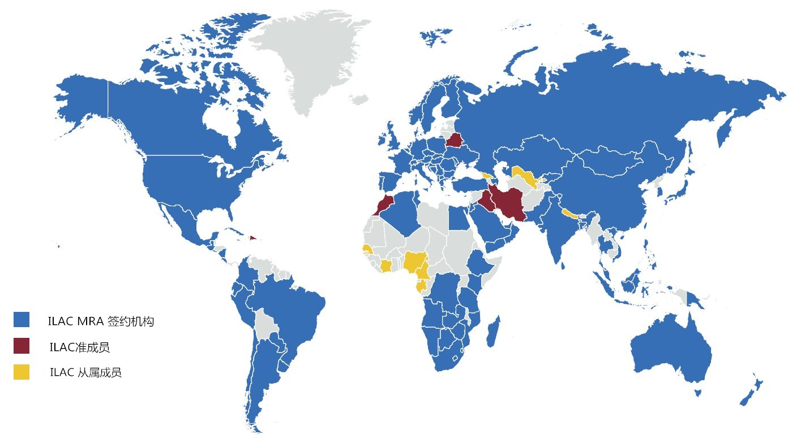

2017年ILAC MRA各签约机构新近加入互认或扩展互认范围情况如下所列：
- 阿尔及利亚的阿尔及利亚认可机构（ALGERAC）的互认范围是校准实验室认可（ISO/IEC 17025），检测实验室认可（ISO/IEC 17025）和检验机构认可（ISO/IEC 17020）
- 秘书处设于博茨瓦纳的南部非洲发展共同体认可机构（SADCAS）在其互认协议范围内增加医学检测实验室认可（ISO 15189）和检验机构认可（ISO/IEC 17020）。
- 哥斯达黎加的哥斯达黎加认可实体（ECA）在其互认协议范围内增加医学检测实验室认可（ISO 15189）。
- 古巴的古巴共和国国家认可机构（ONARC）在其互认协议范围内增加检验机构认可（ISO/IEC 17020）。
- 塞尔瓦多的塞尔瓦多认可机构（OSA）在其互认协议范围内增加校准实验室认可（ISO/IEC 17025）。
- 埃塞俄比亚的埃塞俄比亚国家认可办公室（ENAO）的互认范围是校准实验室认可（ISO/IEC 17025）和医学检测实验室认可（ISO 15189）。
- 匈牙利的国家认可局（NAH）的互认范围是校准实验室认可（ISO/IEC 17025），检测实验室认可（ISO/IEC 17025），医学检测实验室认可（ISO 15189）和检验机构认可（ISO/IEC 17020）。
- 约旦的认可标准化体系-国家认可机构（JAS-AU）的互认范围是校准实验室认可（ISO/IEC 17025），检测实验室认可（ISO/IEC 17025）和医学检测实验室认可（ISO 15189）。
- 肯尼亚的肯尼亚国家认可机构（KENAS）的互认范围是校准实验室认可（ISO/IEC 17025），检测实验室认可（ISO/IEC 17025）、医学检测实验室认可（ISO 15189）和检验机构认可（ISO/IEC 17020）。
- 韩国的韩国实验室认可机构（KOLAS）在其互认协议范围内增加医学检测实验室认可（ISO 15189）。
- 摩尔多瓦的摩尔多瓦共和国国家认可中心（MOLDAC）的互认范围是校准实验室认可（ISO/IEC 17025），检测实验室认可（ISO/IEC 17025）、医学检测实验室认可（ISO 15189）和检验机构认可（ISO/IEC 17020）。
- 俄联邦的俄罗斯联邦认可局（RusAccreditation）的互认范围是校准实验室认可（ISO/IEC 17025）和检测实验室认可（ISO/IEC 17025）。
ILAC MRA目前有两个认可机构的签约状态处于暂停状态。
- 吉尔吉斯认可中心（KCA）
- 巴布亚新几内亚实验室认可机构（PNGLAS）
最新版签约机构列表可在下述网址中获得https://ilac.org/ilac-mra-and-signatories/。
ILAC网站设有认可机构查询的专用功能，网址如下：https://ilac.org/signatory-search/。ILAC MRA签约机构数据库可以通过使用认可机构名称、首字母缩写、经济体和ILAC MRA签约范围等多种方式进行查找。除此之外，这一查找功能的网址链接可以直接放入认可机构的网站内，保证机构客户可以方便的查询到ILAC MRA签约机构的最新动态。

全球增长
近些年，随着认可机构不断加入ILAC， ILAC成员覆盖的地域范围稳步扩张。

认可机构的总量
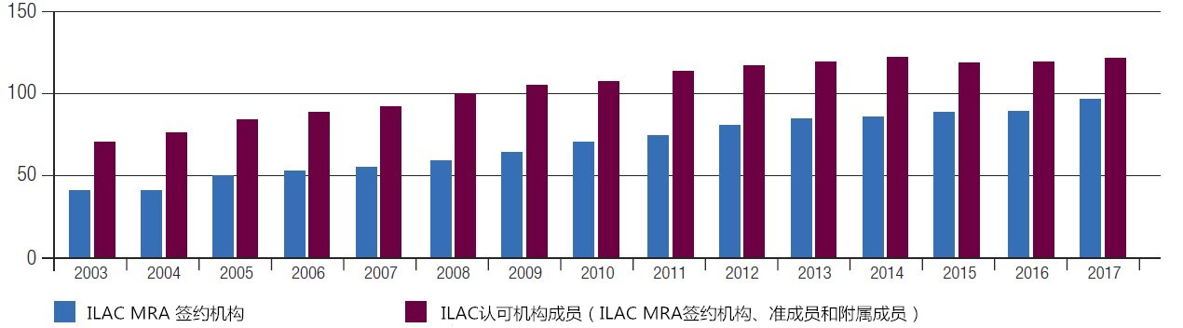

按照领域将ILAC MRA签约机构进行分类后，数量分布如下：
按领域对ILAC MRA签约机构进行分类
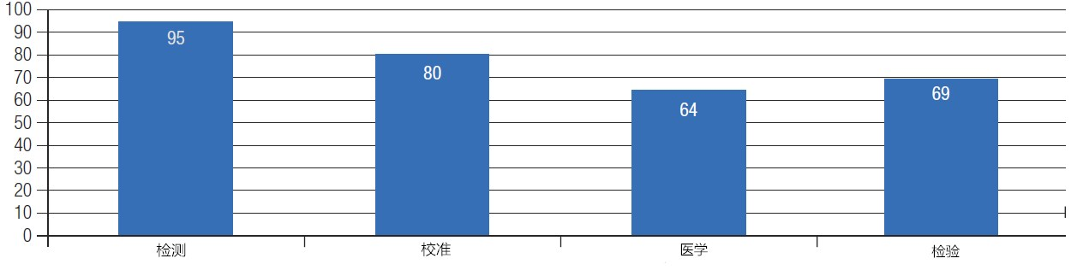

ILAC MRA签约机构认可的实验室和检验机构的数量也相应增长。
获认可的合格评定机构总量
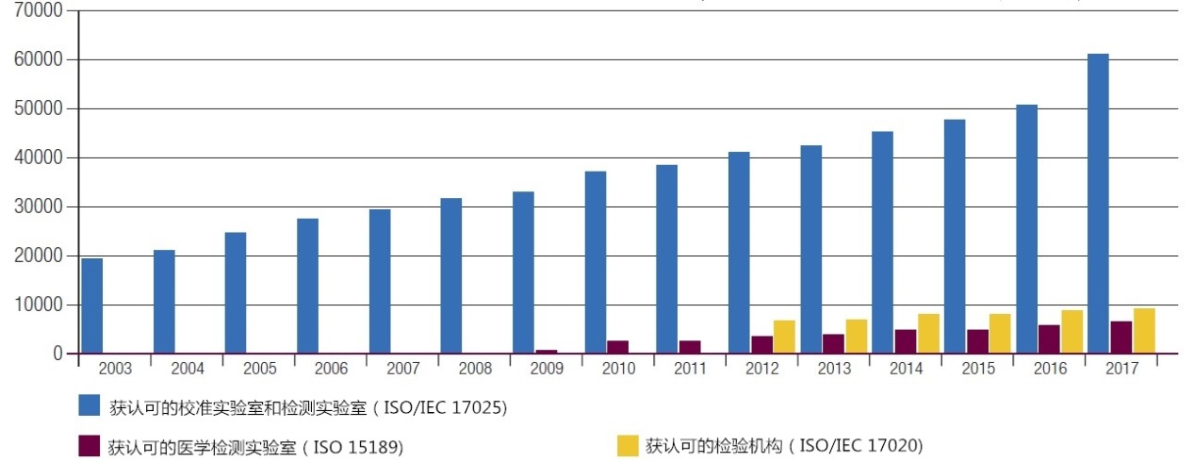
上述提及的执行ISO/IEC 17025标准的获认可的校准实验室和检测实验室的数量分别是51,000余家和9,000余家。

国际实验室认可合作组织（ILAC）互认协议（MRA）标志
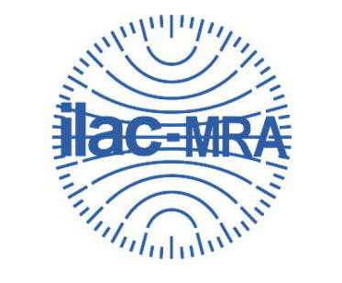
根据ILAC R7《ILAC MRA标志的使用规则》，ILAC MRA签约机构及获其认可的校准实验室、检测实验室和检验机构通过签约授权的形式可以使用ILAC MRA标志。
当合格评定机构在其校准/检测/检验报告或证书中联合使用ILAC MRA标志和认可机构的标识时，该ILAC MRA标志表明这一校准、检测或检验活动是由一家经ILAC MRA签约机构认可的实验室实施的，这可为活动的结果提供确证和信心。
截止2017年12月，已有70个ILAC MRA签约机构获授权使用ILAC MRA标志。

认可：引入钢丝网检测以减少不合格产品的产出  对从新西兰市场上销售的部分等级为500E的韧性钢丝网产品进行检测后发现其不能达到要求的10%延伸率标准。因此，工商业、创新及就业部对《用于建筑规范可接受的检查方法》B1条款发布14号修正。修正中澄清等级为500E的韧性钢丝网产品的检测必须符合AS/NZS 4671:2001钢筋材料标准。  进行上述检测的实验室必须获得ILAC MRA互认成员的认可。 |  | 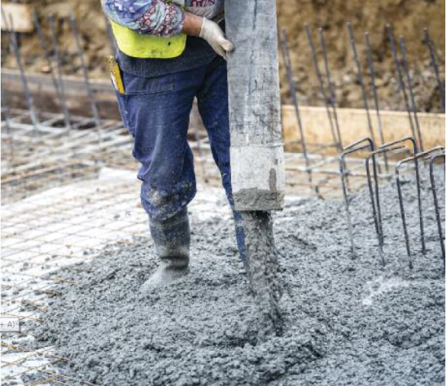

同行评审
申请机构只有通过同行评审组对运作情况最为严格的评审，确保其完全符合国际标准和国际实验室认可合作组织（ILAC）的要求，才能被接纳成为ILAC MRA的签约机构。同行评审过程中如出现下述3种情况则会在报告中进行明示。
不符合—出现不符合说明认可机构运作存在不符合国际标准、ILAC要求、区域性规定或自身体系的情况。在评审结果提交ILAC互认委员会进行审议之前，被评审的认可机构需要提交针对不符合采取的措施。
关注—可能导致不符合的问题。认可机构须对这些问题提出解决计划并得到评审组的首肯。
建议项—对认可机构提供的认可方案提出的改进建议。
国际实验室认可合作组织（ILAC）及其认可机构成员投入了大量的时间和资源来确保稳健的同行评审过程。每个成员每四年接受一次全面的同行评审复评。这是一个持续的过程，并以这样的形式覆盖ILAC MRA互认范围内所有经济体的全部活动。
在2017年中，按计划启动了对两个获承认区域合作组织的复评审，对一个寻求互认的区域合作组织开展了初评，启动了一个寻求互认区域合作组织的初评。同时开展了对申请扩大互认范围的区域合作组织的评审。
在2017年内完成了两个无区域从属关系认可机构的复评审工作，对两个申请以无区域从属关系认可机构身份加入ILAC MRA的机构进行了初评。除此之外，对一个无区域从属关系的签约机构的范围扩大申请进行了评审，对一个处于暂停状态的无区域从属关系认可机构进行了评审。
除了由ILAC直接实施的评审外，2017年各获承认的区域组织也实施了多项同行评审：
亚太实验室认可合作组织：APLAC：12个
阿拉伯认可合作组织ARAC：3个；
欧洲认可合作组织EA：18个；
美洲认可合作组织IAAC：9个

同行评审员资源
2017年由ILAC直接实施的同行评审涉及13名同行评审员，参与这些同行评审活动的有一位实习评审员是获得ILAC资助的。

国际实验室认可合作组织（ILAC）协议理事会决定
国际实验室认可合作组织（ILAC）协议委员会的代表分别来自ILAC MRA签约认可机构，准成员认可机构，区域合作组织和利益相关方。他们负责对区域合作组织和无区域从属关系认可机构的ILAC MRA互认地位做出决定。
互认管理委员会（AMC）负责ILAC MRA的日常管理。同行评审结束后，同行评审组将最终报告提交给ILAC互认管理委员会（AMC）成员，该报告中包含所有不符合项关闭情况的相关信息。AMC对最终报告进行全面复核，如需要还会要求评审组对相关问题提供更多信息并予以澄清。完成复核阶段工作后，AMC将复核建议提交给互认决定委员会。
2017年ILAC 互认决定委员会共审定了6份ILAC AMC出具复核建议的评审报告。

认可：在印度为钢材质量提供保证  印度外贸总局放宽了进口钢材及钢材制品的规定，将依赖ILAC和IAC互认协议来保证产品的质量。  进口产品需要获得由IAF MLA签约机构认可的或由ILAC签约机构认可的合格评定机构出具的质量证明。这些质量证明包括产品认证证书和检验报告。其中产品认证证书是由依据ISO/IEC 17065进行认可的产品认证机构出具，检验报告是由依据ISO/IEC 17020进行认可的检验机构出具的。  更多信息请详见DGFT网站。 |  | 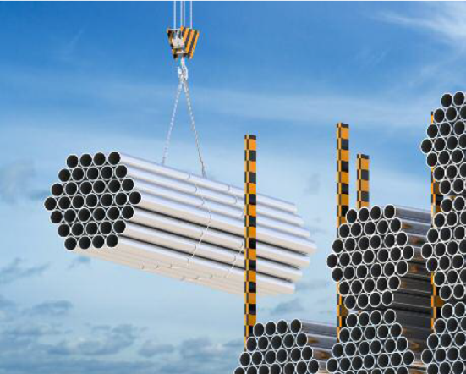

国际实验室认可合作组织（ILAC）互认协议（MRA）的持续发展
ILAC致力于扩大ILAC MRA的地理范围和技术范围。2017年的发展情况如下：
- 目前两个区域认可合作组织—非洲认可合作组织（AFRAC）和南部非洲发展共同体认可合作组织（SADCA）希望通过同行评审加入ILAC MRA成为获承认的区域合作组织。2017年其中一个已开始同行评审过程。
- 2014年10月ILAC成员大会通过决议，增加ILAC MRA的范围，覆盖依据ISO/IEC 17043的能力验证提供者（PTP）认可制度。2015年更新了ILAC文件要求和程序并开始接受能力验证提供者认可制度评审的申请。2016年收到3个获承认的区域合作组织增加PTP互认范围的申请。在2017年对其中1个开展了专项评审。另外2个将按计划在开展复评审时覆盖其PTP认可制度的评审内容。
- 2016年10月ILAC成员大会通过决议，增加ILAC MRA的范围，覆盖依据ISO/IEC 17034的标准物质提供者（RMP）认可制度。2017年更新了ILAC文件要求和程序并开始接受能力验证提供者认可制度评审的申请。2017年下半年收到2个获承认的区域合作组织增加RMP互认范围的申请。将按计划对这2个区域合作组织开展复评审时覆盖申请的RMP认可制度的评审内容。
认可：降低监管审核要求及所需成本  在英国，实验室按照《饮用水检测标准计划》(DWTS)要求进行认可后，饮用水检查机构(DWI)的监管审核工作明显减少了。他们不需要对实验室进行定期审核或检验。反之，如果实验室不按照该计划进行认可，监管机构将对其进行基于风险的垂直审核，包括DWI对取样设备的审核。DWI将收取为自来水公司提供检测服务实验室的DWI审核或检验费用，因此获得DWTS认可对于实验室来说，可以节省这项费用。 |  | 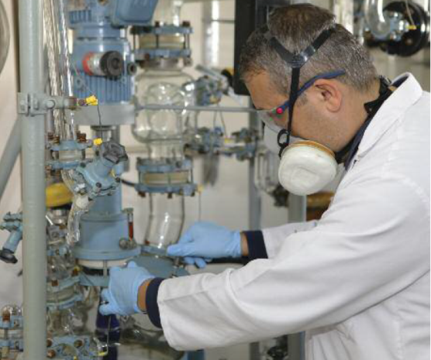

国际标准
ILAC代表在2016年和2017年上半年积极参与了ISO-CASCO工作组对ISO/IEC 17011和ISO/IEC 17025标准的修订。这两个标准是ILAC和区域合作组织在对MRA签约机构进行同行评审过程中使用的重要依据。这些标准的最新版本已于2017年11月30日发布。
2016年ILAC和IAF联合年会中ILAC成员大会与IAF成员大会共同决定自ISO/IEC 17011:2004 《合格评定-认可机构认可合格评定机构的通用要求》修订版发布之日起至2020年11月为该标准的三年转换期。2017年联合大会上，ILAC和IAF成员通过了有关2017版标准换版实施的决议（温哥华联合大会决议2-ISO/IEC 17011:2017的换版实施）。决议的内容和转换计划详见ILAC网站文件栏中ILAC-IAF联合文件（A系列）网页。
ILAC成员大会同意新版ISO/IEC 17025《检测实验室和校准实验室能力的通用要求》的换版工作自发布之日起三年内，即2020年11月前完成。
ISO和ILAC签署联合公报再次确认获认可实验室需在三年内完成2017年版ISO/IEC 17025的转换。根据2016年11月ILAC成员大会通过的第20届成员大会第15号决议，2005版和2017版ISO/IEC 17025在三年转换期内均有效，而ISO/IEC 17025:2005自2020年11月30日作废。ISO/IEC 17025:2017转换公报详见ILAC-ISO伙伴关系网页。
ILAC互认管理委员会负责监视ISO/IEC 17011和ISO/IEC 17025的转换过程。要求相关区域合作组织和无从属关系的认可机构在各时间节点定期报告转换情况。
认可：日本地方政府和公共部门在预拌混凝土和建筑材料行业依赖获认可实验室出具的检测结果  基于日本工业标准法的检测认可体系（日本国家实验室认可体系，JNLA）对于混凝土强度检测和金属材料延展性检测要求，日本地方政府和公共部门发布法规或指南性文件设立检测实验室认可体 |  | 系，并将其作为第三方检测机构应符合的要求之一。  正是由于这些规定的出台，在预拌混凝土和建筑材料行业内的检测机构也需依据ISO/IEC 17025标准获得认可。这样他们提供的检测结果才令人信服，可以为确保公共建筑和建筑环境的安全做出贡献。

新发布及修订的文件
ILAC定期发布规定及信息以支持认可和合格评定过程。在2017年，ILAC推出以下发行物：
- ILAC B9:02/2017 ISO 15189 医学实验室认可
- ILAC B11:02/2017 检测机构为何要获得认可
- ILAC B12:02/2017 获认可的检验机构可以为政府和监管者带来哪些帮助
- IAF/ILAC A1:03/2017 IAF/ILAC 多边互认协议：对区域组织同行评审的要求和程序
- IAF/ILAC A2:03/2017 IAF/ILAC 多边互认协议：对单个认可机构同行评审的要求和程序
- ILAC-G27:06/2017包含在检验过程中的测量活动实施指南
- ILAC-P4:06/2017 ILAC互认协议：政策和管理
- ILAC-P5:06/2017 ILAC互认协议：范围和义务
认可：盈利场所中石棉的安全管理  英国健康与安全执行局为保护工人及相关群体不受石棉危害，出台了一系列法规。其中有关石棉控制的法规要求：实施石棉检出的实验室需依据ISO/IEC 17025标准获得认可，这一标准是对实验室评定的国际标准。  英国健康与安全执行局同时建议，检测是否含有石棉的调查也应由依据ISO/IEC 17020标准进行认可的检验机构实施。英国健康与安全执行局还强烈建议，宜由获认可的检验员承担石棉的安全管理工作。监管部门认识到，认可可以向客户保证检验员的能力。这些法规的有效性有以下几点： |  | - 将因暴露于含石棉环境中所引发的风险降至最低，保护了工人及相关群体的安全。审查报告指出，在1980年至2015年间控制并减少暴露于存在石棉的环境，可使2001年至2100年这100年间因间皮瘤和肺癌死亡的人数减少25,700人。  - 降低企业成本及政府和纳税人的支出，减少受其影响的个人损失，这包括财务损失，以及影响生活质量与失去生命的损失，将上述预测计入2001至2100年预防癌症死亡的费用数据中，预计挽回因石棉接触导致间皮瘤和肺癌死亡的损失高达，209亿英镑。

国际实验室认可合作组织（ILAC）互认协议（MRA）的持续推广
来自世界各经济体的案例研究还在源源不断的加入到publicsectorassurance.org网站中,用来诠释认可在关键政策领域里作为一个帮助政府公务人员和监管者传递结果的工具的价值。
在IAF,ILAC,ISO,IIOC和IEC共同推出的这一网站中也可找到独立研究的链接以及关于其它支撑证据的信息。
网站中展示了在政策制定领域对认可的应用，如在经济发展，医疗保健，环境保护，能源，食品安全，建筑，打击犯罪与维护安全。网站还持续不断地为中央政府、地方政府及管理者提供如何使用更多的合格评定工具传递积极成果的各种启示。

满足政府、管理者和公共部门的各项需求仍然是合格评定各界的核心目标。

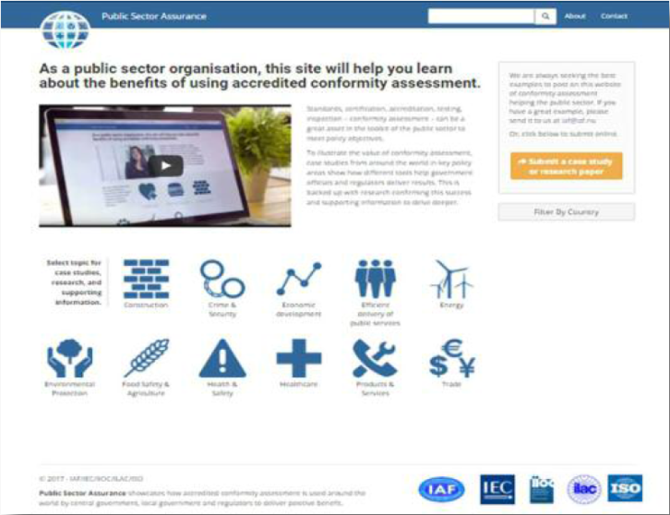

另外，在2017年发布了一个介绍获认可的合格评定活动如何使商业活动受益的案例网站。网址为：http://business-benefits.org/。网站中既有案例研究，也有调研文章和支撑材料以证明标准、合格评定和认可对于商业的货币价值。

2017年世界认可日
每年全球认可届同仁都会在6月9日庆祝世界认可日,以此来提升认可价值的认知度。认可根据标准，准则，惯例或法规的要求来检测产品是否适用，是否符合安全要求，最终为全球贸易提供便利。

2017年世界认可日的主题是“认可助力质量提升——在建筑工程和建筑环境中传递信任”。

认可作为全球性工具可以帮助政府解决地方层面、国家层面或国际层面的需求。标准、合格评定和认可全部都是基于市场的工具，政府的政策制定者可以使用它们来更好地改进监管，进行环境保护，保护公共安全，防止欺诈，创建公平高效的市场环境并提升公共信任。
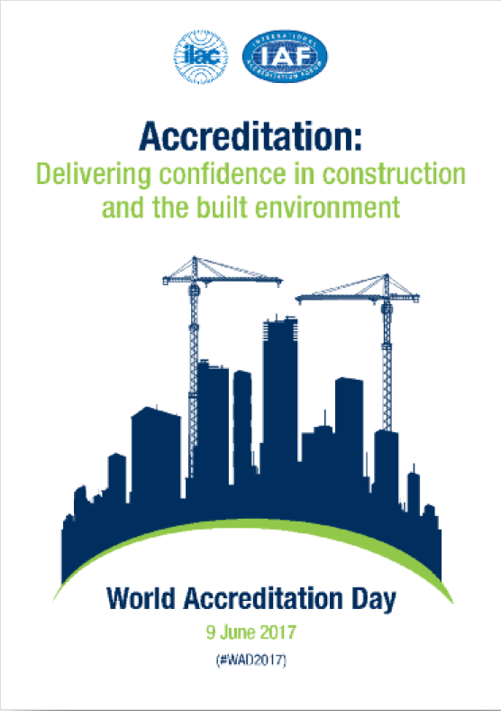

其他信息
以下信息均可在ILAC网站（www.ilac.org）中获得：
ILAC MRA（www.ilac.org/ilac-mra-and-signatories/）
宣传册（www.ilac.org/publications-and-resources/ilac-documents/promotional-brochures）
每年6月9日庆祝世界认可日的相关信息
（www.ilac.org/media-centre/world-accreditation-day/）

